

“去哪儿自习”手机应用
需求规格说明书



北京航空航天大学
2015-11
版本变更历史
版本 | 提交日期 | 主要编制人 | 审核人 | 版本说明
1.0 | 2015/11/29 | 陈正妍 |  | 第一版
2.0 | 2015/12/30 | 陈正妍 |  | 第二版

目 录
1. 范围 1
1.1 标识 1
1.2 系统概述 1
1.3 文档概述 1
1.4 术语和缩略词 2
2. 引用文档 2
3. 功能需求 3
3.1 系统用例模型 3
3.2 系统用户 3
3.3 用例模型 4
4. 数据需求 5
4.1 数据实体 5
4.2 ER图 5
4.3 数据项 5
5. 非功能需求 7
5.1 性能需求 7
5.2 可靠性需求 7
5.3 可扩展性需求 7
5.4 易用性需求 7
5.5 安全性需求 8
6. 运行需求 8
6.1 硬件接口 8
6.2 软件接口 8
6.3 用户界面需求 8

范围

标识
文档标识号：A2015-00-01-00
文档标题：系统需求规格说明书
版本号：1.0

系统概述
本文档适用的系统和软件为“去哪儿自习”手机应用，这款应用依托北航教务信息系统，能够向本校学生提供教室使用情况信息，供学生按照需要和喜好选择自习教室并对教室的使用问题向校方提出意见和建议；本应用还提供学校开设的所有课程的信息，可以方便学生关键词搜索感兴趣的课程及上课的时间地点，同时可以将课程加入自己的个人界面进行个性化管理。
系统的开发由北京航空航天大学教务处委托，由本软件工程小组开发、试运行和维护。
投资方：北航教务
需方：北航教务及学生
用户：北航学生及系统管理员
开发方：本软件工程小组
支持机构：北航教务处、网络信息中心
当前和计划的运行现场：安卓系统手机

文档概述
本文档为本项目系统的需求规格说明书，包括对系统的用途概述和需求说明，其中需求说明包括功能需求、数据需求、非功能需求、运行需求等内容。

术语和缩略词
用例图：指由参与者、用例以及它们之间的关系构成的用于描述系统功能的静态视图。
ER图：也称实体-联系图，提供了表示实体类型、属性和联系的方法，用来描述现实世界的概念模型。
数据项：数据项是数据结构中讨论的最小单位，是数据记录中最基本的、不可分的有名数据单位，是具有独立含义的最小标识单位。

引用文档
- GB-T 8567-2006计算机软件文档编制规范，国标
- 软件开发计划书，内部文档
- 978-7-111-33581-8 软件工程：实践者的研究方法 原书第7版
- 978-7-04-019583-5 数据库系统概论 第4版

功能需求

系统用例模型
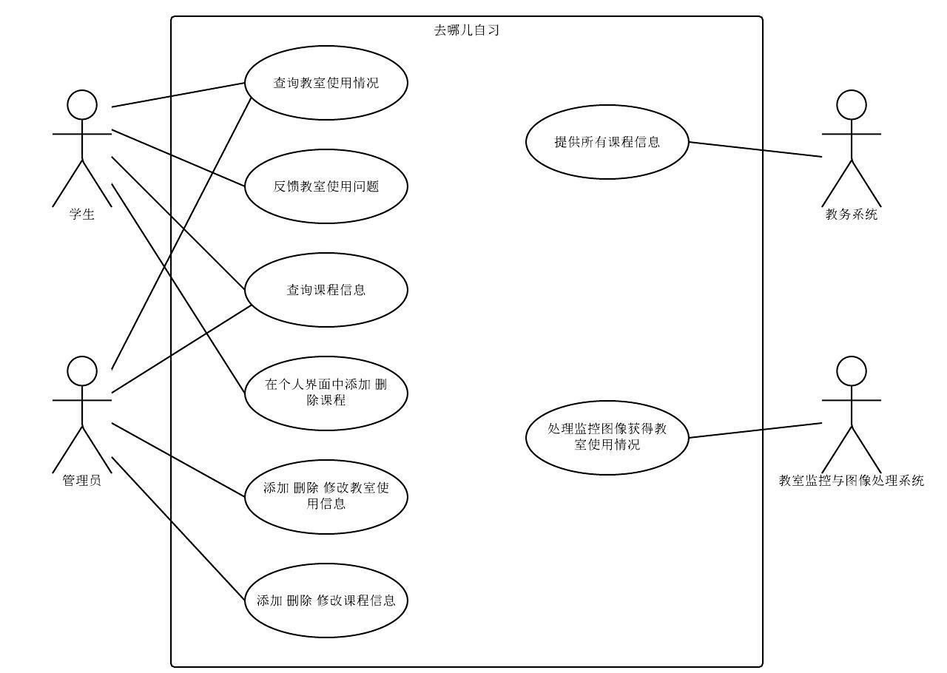
图 3-1. 用例图
学生可以查询教室的使用情况并对教室的使用问题进行反馈，同时可以查询感兴趣的课程信息并在个人的界面中根据需要添加或删除课程；管理员可以查询、添加、删除、修改课程和教室的信息；教务系统提供开设课程的信息；教室监控与图像处理系统在用摄像头获取教室图像后进行图像分析以得到教室的使用情况。

系统用户
用例参与者：
学生：主要参与者，从软件中查询教室及反馈问题，查询课程信息，添加、删改个人参与或收藏课程的北航学生。
管理员：管理软件，可查看教室、课程信息并根据获得的课程信息和教室信息对支持软件的数据库进行数据的添加、修改、删除。
教务系统：北航教务系统，提供学校开设课程的信息。
教室监控与图像处理系统：获得教室监控录像并进行图像处理分析得到教室的当前使用情况。

用例模型
- 查询教室使用情况
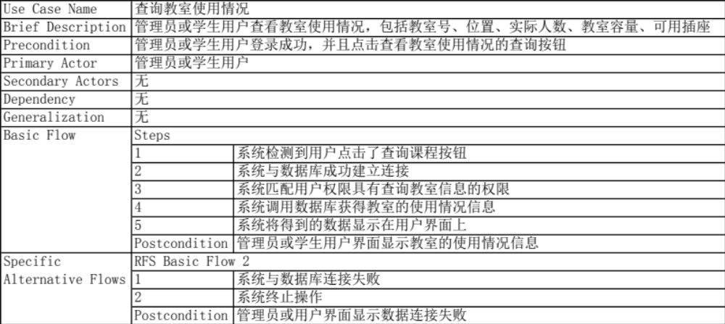
- 反馈教室使用问题
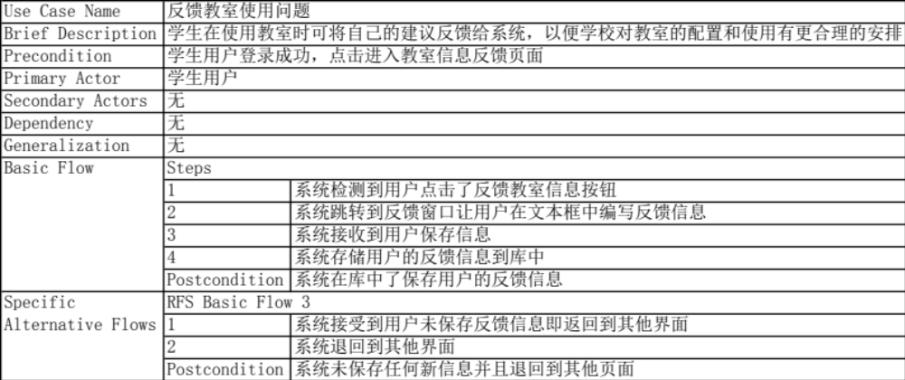
- 查询课程信息
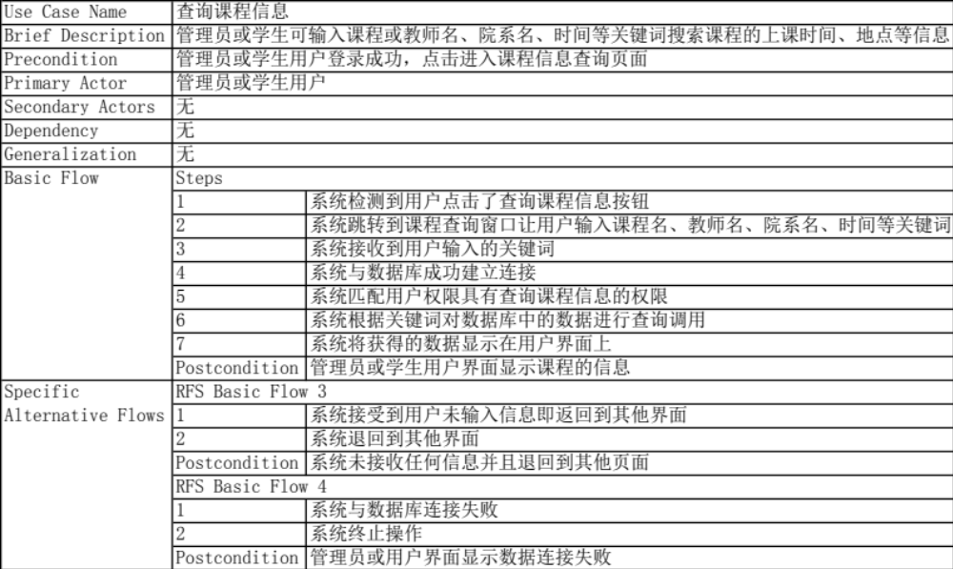
- 在个人界面中添加或删除课程
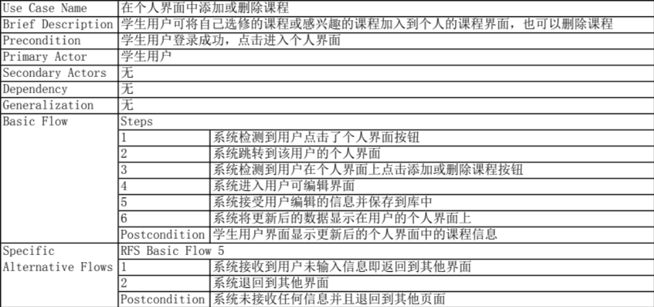
- 添加 删除 修改教室使用信息
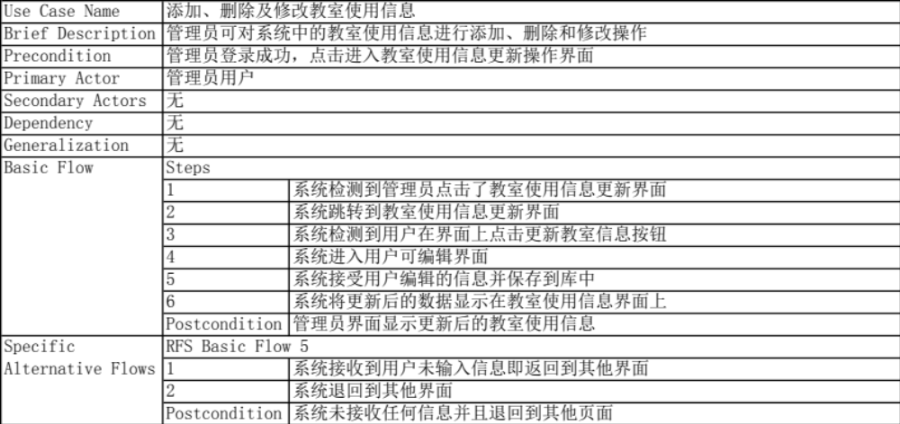
- 添加 删除 修改课程信息
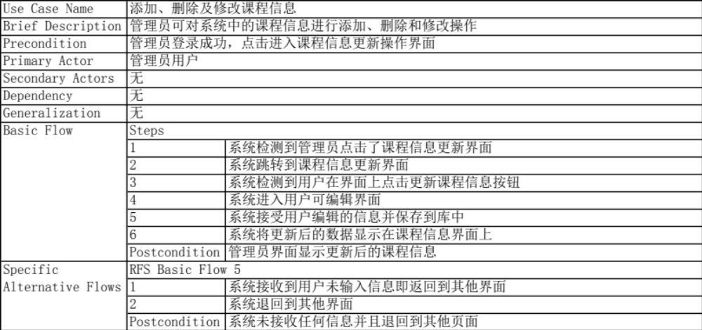
- 提供所有课程信息
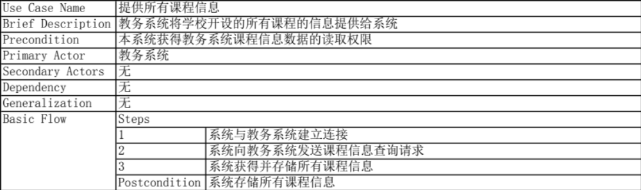
- 处理监控图像获得教室使用情况
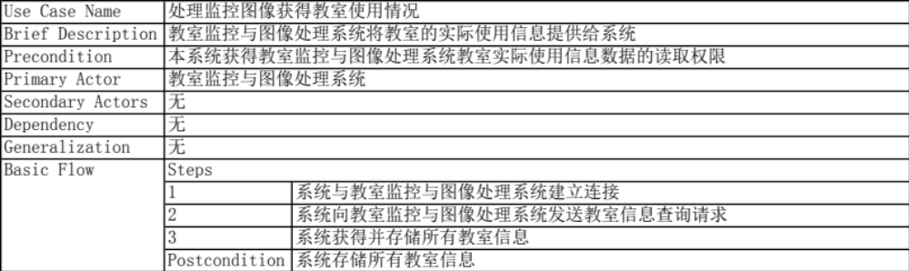

数据需求

数据实体
课程：学校开设的课程
教师：学校教课的老师
学院：学校的学院
教室：上课教室
教学楼：学校教学楼
管理员：更新并维护支持软件的数据库的人
学生：软件主要使用者，查询课程、教室信息及个人课程的管理
ID：管理员、学生登录软件的ID号码

ER图
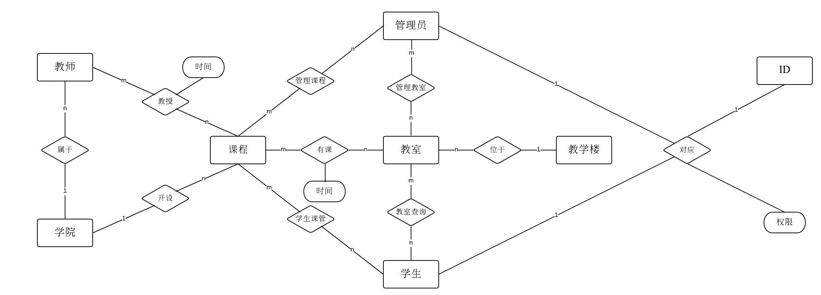
图 4-1. ER图

数据项
课程：
名 | 类型 | 长度 | 允许空值 | 说明
课号 | char | 4 | 否 | 课程代号
课名 | varchar | 20 | 否 | 课程名称
学分 | numeric(2,1) | - | 否 | 课程学分
教师：
名 | 类型 | 长度 | 允许空值 | 说明
教工号 | char | 6 | 否 | 教师编号
姓名 | varchar | 10 | 否 | 教师姓名
学院：
名 | 类型 | 长度 | 允许空值 | 说明
院号 | int | 2 | 否 | 学院编号
院名 | varchar | 20 | 否 | 学院名称
教室：
名 | 类型 | 长度 | 允许空值 | 说明
教室号 | varchar | 6 | 否 | 教室编号
位置 | varchar | 30 | 是 | 在楼中位置
状态 | varchar | 10 | 是 | 使用情况
容量 | int | 3 | 是 | 可容纳人数
人数 | int | 3 | 是 | 实际人数
插座 | int | 1 | 是 | 可用插座数
教学楼：
名 | 类型 | 长度 | 允许空值 | 说明
楼号 | varchar | 6 | 否 | 教学楼号码
楼名 | varchar | 10 | 否 | 教学楼名称
地理位置 | varchar | 40 | 是 | 位置描述
管理员：
名 | 类型 | 长度 | 允许空值 | 说明
管理员用户名 | varchar | 20 | 否 | 管理员用户名
密码 | varchar | 20 | 否 | 用户密码
学生：
名 | 类型 | 长度 | 允许空值 | 说明
学生用户名 | varchar | 20 | 否 | 学生用户名
密码 | varchar | 20 | 否 | 用户密码
ID：
名 | 类型 | 长度 | 允许空值 | 说明
ID | char | 6 | 否 | 用户ID号

非功能需求

性能需求
系统需满足全校近三万学生的需求，在一定数量的客户端同时并发使用时能够流畅运行并且服务端程序能够对高频率的请求作出及时响应，能够按照用户的需求正确完成用户操作。

可靠性需求
系统能够保证数据的一致性、完整性和准确性，提供教室以及课程信息的准确度应达到99%，对于用户对数据的操作进行合法性检查；保证系统的运行质量，出现故障时有及时的处理措施。

可扩展性需求
系统必须保证软件新旧版本之间能够平稳过渡，考虑未来可能发生的情况如面向的学生从本校扩展到其他学校等，尽可能支持之后产品的需求变化。

易用性需求
系统应该让用户易于操作，界面要简洁清楚、美观大方、人性化，如学生的个人界面以“我的课程”、“去哪儿自习”、“课程搜索”等通俗易懂的方式展现，学生用户可以轻松上手使用，管理员也只需很少的培训便能够管理维护软件。

安全性需求
系统应定期备份如每周一次全备份且在规定时间内完成，并有安全监督功能、故障和异常警告功能、用户及应用权限管理。应用软件运行时须有完整的日志记录，对于系统可能发生的故障做好应急方案；提供统一有效的安全措施来进行权限限制，防止用户越权；系统对用户账号的使用须有密码验证，对于管理员的某些重要的操作须进行再次认证，即使遇到故障也能够保证系统的安全性。

运行需求

硬件接口
对服务器的最低要求：
操作系统 | Debian 6.0
内存容量 | 8G
硬盘容量 | 1T
数据库管理系统 | MySQL
对客户端运行环境的最低要求：
操作系统 | Android 4.0

软件接口
工作于安卓系统的独立手机应用。

用户界面需求
本应用的用户一般通过客户端进行操作，进入主界面后登录进入软件，未注册用户应先进行注册；成功进入用户界面后即可根据需求进行操作，界面设计简洁、大方、人性化，易于上手；关闭软件时可安全退出用户。

